Style interakcji człowiek-komputer. Continuum Miligrama (Środowisko Realne - Środowisko Wirtualne). Cechy wirtualnej rzeczywistości (VR).

**Style interakcji człowiek-komputer**

Style interakcji reprezentują alternatywne strategie projektowania interfejsu użytkownika

Kategorie stylów interakcji:

• kluczowo-modalny

Interfejs obsługiwany jest przez pewną liczbę klawiszy (przycisków), które w zależności od kontekstu mogą pełnić różną funkcję (modalność)

1. Interakcja oparta o menu: system generuje zestaw opcji, które powodują jakieś akcje lub generują nowe opcje
2. Pytania i odpowiedzi: system prezentuje serie pytań w formie tekstowej i oczekuje odpowiedzi wprowadzanej na klawiaturze
3. Klawiszy funkcyjnych: zastosowanie specjalnych klawiszy, np. na osobnym urządzeniu - wyświetlana informacja zwrotna
4. Komendy głosowe: np. w systemach telefonicznych - typu audio-tele lub automatyczna sekretarka GSM

• bezpośredniej manipulacji

1. bezpośrednia manipulacja graficzna: informacja prezentowana graficznie, manipulacja za pomocą urządzenia wskazującego
2. wypełnianie formularzy: system wyświetla zestaw pól tekstowych, do których użytkownik wprowadza odpowiednie wartości

• lingwistyczny

Wprowadzanie danych odbywa się jedynie za pomocą klawiatury

1. linia komend: użytkownik wprowadza komendę za pomocą klawiatury, rezultat prezentowany jest użytkownikowi zwykle w postaci tekstowej
2. tekst w języku naturalnym: użytkownik wprowadza tekst w języku naturalnym i otrzymuje wyniki w tym samym języku

• naturalny interfejs użytkownika (NUI)

NUI jest typem interfejsu, który pozwala użytkownikowi na interakcję z systemem w taki sam sposób, w jaki wchodzi w interakcję z fizycznymi przedmiotami, np. z wykorzystaniem głosu, dłoni czy ruchów ciała. W przeciwieństwie do GUI, nie wymaga korzystania z dodatkowych urządzeń – myszy oraz klawiatury

Zastosowania:

1. Systemy wykorzystujące ekrany dotykowe
2. Konsole do gier z MS Kinect
3. Systemy zainstalowane w samochodach (Tesla)

• wirtualnej rzeczywistości

Użytkownik za pomocą różnych urządzeń, najczęściej są to różnego rodzaju gogle, jest przenosi się do świata wirtualnego, fizycznie będąc cały czas w jednym rzeczywistym miejscu, bądź jego okolicy.

**Cechy wirtualnej rzeczywistości**

1. Intensywność: zwrócenie szczególnej uwagi odbiorcy na wybranych obiektach
2. Interaktywność: współdziałanie użytkownika z systemem poprzez interfejs

* Poruszanie się w wybranych kierunkach
  + Oglądanie obiektów z różnych stron
  + Manipulowanie obiektami

1. Immersja: proces „zanurzania” albo „pochłaniania” osoby przez rzeczywistość wirtualną. (np. uchylenie głowy przed lecącym w VR kamieniem)
2. Ilustracyjność i Intuicyjność: informacje powinny być podawany w sposób przejrzysty, opisowy i jasny. Zawarte w VR informacje powinny być łatwo postrzegane.

**Continuum Miligrama**

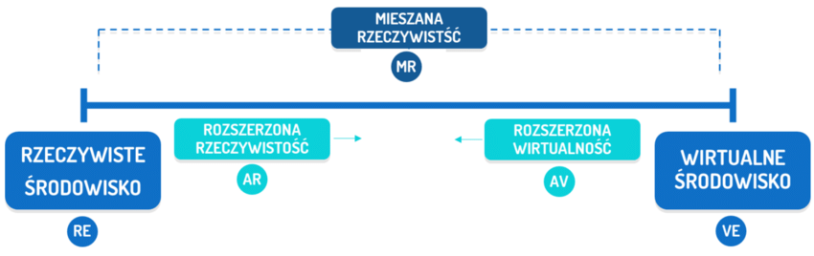

Jest to spektrum które opisuje połączenie:

Rzeczywiste środowisko – Rozszerzona rzeczywistość – Mieszana rzeczywistość – Rozszerzona wirtualność – Wirtualne środowisko

Na jednym końcu spektrum mamy fizyczną rzeczywistość, którą istniejemy jako ludzie. Na drugim końcu spektrum mamy odpowiednią rzeczywistość cyfrową.

Na środku - Mieszana rzeczywistość - VR